
邀 请 函
To: 市场部/总经理 From：


第十四届上海国际石油化工安全防护及消防应急管理展览会
The14th Shanghai International Petrochemical Safety Production and Protection Products Exhibition

2022年8月24日-26日 中国·上海新国际博览中心

一年一度安全防护展

主办单位

北京振威展览有限公司
中国石油和石油化工设备工业协会

组织单位
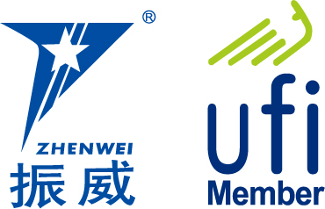
振威展览股份
北京振威展览有限公司
振威展览 股票代码：834316
同期举办:
第十四届上海国际石油化工技术装备展览会
第十四届上海国际化工技术装备展览会
第十四届上海国际石油和化工自动化及仪器仪表技术装备展览会
第十四届上海国际防爆电气技术设备展览会
上海国际塑料橡胶工业制品及设备展览会
上海国际医用化工材料产品技术与设备展览会

展会概况
石油和化工行业是中国第一大工业产业，每年产值达14.5万亿元。但由于产业大，企业多，重大事故一直屡有发生。据统计， 从2017至2019年上半年全国发生的石化行业事故超过400起，造成数百人员伤亡，直接经济损失高达上百亿元。例如：2017年6月5日，山东临沂市金誉石化有限公司发生液化气泄漏重大事故。 2018年7月12日，四川省宜宾市江安县阳春工业园发生重大爆炸着火事故。2018年11月28日，河北张家口望山循环经济示范园区的中国化工集团河北盛华化工公司氯乙烯泄漏发生爆燃事故。2019年3月21日江苏盐城响水县陈家港镇江苏天嘉宜化工化学储罐发生爆炸事故。
数十次大的事故发生后，国家给予了高度重视。国家安全生产监督管理总局多次组织专家会议，讨论对策、制定新的标准要求行业企业必须采购配置安全防护用品的工作实施办法，进一步推进我国石油和化工行业安全生产作业环境，安全优先，警钟长鸣。
一年一度的上海国际石油和化工安全防护及消防应急展览会每年将有霍尼韦尔，3M，杜邦集团，德尔格安全设备，梅思安，泰科安防，雷克兰，代尔塔等世界500强安全防护，应急和消防等知名企业参加，将助您的企业打造国际化品牌，扩大交易，提升市场占有率的最佳宣传推广平台，欢迎您参加将于2022年8月24-26日继续在上海新国际博览中心举办的第十四届上海国际石油和化工安全防护及消防应急展览会（cipse）。
如果您是下列产品的供应商，请即预定展位
☆化工安全防护：防护罩、防护屏、防护栏、防静电、防噪音等产品设备
☆化工个体防护：防护服、防护服面料、防护鞋、呼吸器、洗眼器等防护器具
☆化学品安全检测、监控技术与装备：检测报警设备、防腐涂层检测仪、无损探测设备、泄漏检测技术及装备
☆化学品储存运输安全技术与装备：化学品罐装装置、安全储运装置、计量仪器仪表等;
☆安全检测、监控仪器与设备：压力计、真空计、温度计、液位计、流量计、分析仪器等
☆消防检测：消防认证、消检与电检、消防工程设计与施工等
☆消防装备：消防车、消防机器人、飞行器、摩托车
☆石化消防器材：阻火器、消火栓、泡沫/气体/蒸汽灭火器等
☆石化消防工程：消防设施工程、防腐保温工程、机电设备安装工程
☆预警设备：石化火灾探测、报警、联动设备和消防电源
☆石化防火用品：防火涂料、封堵材料、分离材料、防排烟设备
☆灭火系统：消防给水、自动喷水、水喷雾、细水雾、气溶胶及固定炮等
☆防爆系统：防爆电磁起动器、电加热器、气体净化系统、无线网络数据控制器
☆防爆装置：防爆声光报警装置、电磁阀、接线盒（箱）、防爆按钮、开关
展会日程
报到布展：2022年8月22-23日
展示交易：2022年8月24-26日
闭幕撤展：2022年8月26日下午14：00
展会地点：中国·上海新国际博览中心
技术交流会
展会期间，组委会将协助参展企业在展馆会议室举办技术交流讲座，内容由企业自定，费用8000元/场，每场时长60分钟，人数60-80人，企业自行邀请参会群体，组委会协助组织。请于2022年7月15日前将讲座题目、内容和主讲人姓名提交组委会。技术交流场次有限，报满为止。
参展细则
1、展位费用及安排：本次展会提供标准展位和空场地两种形式，参展商可根据需要进行选择。
★ 标准展位费用：
国际品牌展区：30000元/（9m²）
注：增加楣板展示高度并配置企业logo+所属国国旗；另增加配置圆桌一张，皮椅两把；方铝料搭建（特装风格）
精装展示区：21800元/（9m²）
注：增加楣板展示高度并配置企业logo+提供企业宣传背胶（画面内容由企业提供）；另增加配置圆桌一张，皮椅两把。（此配置含展位背胶，客户仅需携带展品及宣传资料，即可展示）
国内展区：13000元/ 9m²/）；
标准展位包括地毯、围板、公司名称楣板、咨询桌一张、椅子两把、射灯两盏、电源插座一个
（特殊用电请事先说明，另行收费）。
★ 空场地费用：国际展区：3200元/ m²； 国内展区：1300元/ m²（36 m²起租）
空场地不带任何展架及设施，为保障2022年cippe石化展搭建质量，请各参展商选择主办方指定搭建商搭建贵司展台，除指定搭建商外不允许任何搭建公司进入场馆。
2、会务费：1200元/人（含展会资料、午餐、水、晚宴、礼品等）
3、会务安排：组委会于会期前两个月将《参展商手册》（有关日程安排、展品运输、酒店接待、会刊编辑、展台搭建等事项）邮件或寄送至各参展商。
4、会刊广告：将帮助您在展会后找到客户！除在大会期间发送外，还通过各种相关渠道给未能前来参观展会的各地专业人士，他们可利用会刊迅速查找联络方法与服务内容。会刊价格为：
◇ 封 面 ￥25000元 ◇ 封 二 ￥18000元 ◇ 扉 页 ￥18000元
◇ 封 底 ￥20000元 ◇ 封 三 ￥15000元 ◇ 彩色内页 ￥8000元
5、展会赞助宣传：
为提升企业的品牌知名度和美誉度，彰显卓越的产品品质和服务，使企业参加本届展会达到最优的效果，组委会特提供多种赞助方案及现场吊旗、条幅宣传机会。
6、邀请函里面的费用全部不含百分之六的税钱的费用
具体的赞助方案、展报宣传以及更多信息，请致电组委会咨询。
组织单位：北京振威展览有限公司：
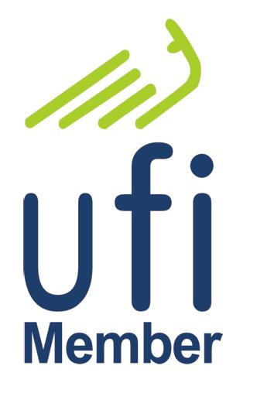
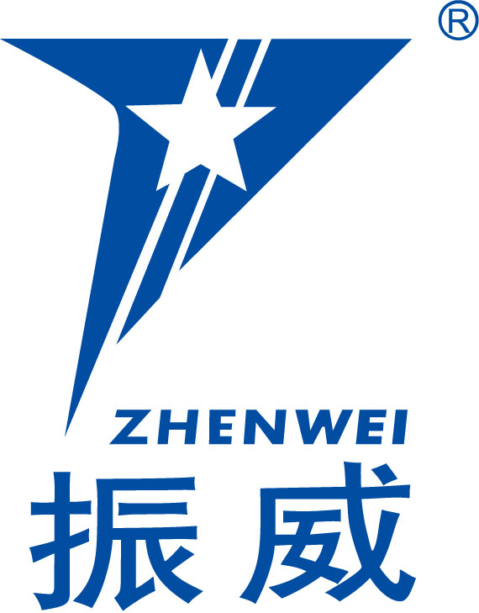
地 址：北京市通州区经海五路1号院国际企业大道III13号楼振威展览大厦
邮 编：100101
电 话：010-50917078 13661028459 传 真：010-56176998
Http：// www.cippe.com.cn E-mail：zy@zhenweiexpo.com联系人：孙亮
第十四届上海石油和化工安全防护及应急装备展览会 （cipse）参展申请表
2022年8月22日-24日 中国•上海新国际博览中心
■ 感谢贵单位参加本届展览会，敬请您用正楷字详细填写并加盖公章后传真或邮寄回组织单位
单位名称（中文）__________________________________________________________
（英文）__________________________________________________________
详细地址： 邮编：
电话： 手机： 传真：
联系人： 职务： 网址： 电子信箱：
展示的产品或技术（中文）： ；
展示的产品或技术（英文）： ；
■ 参展方式及费用
- 标准展位： 国际展区：30000元/ 9m² ；精装展示区：21800元/9m^{2；}国内展区：13000元/ 9m²；
选择 个 展位号： 费用 元；
空场地：国际展区：3200元/平米 ；国内展区：1300元/平米（36 m²起租）
选择 m² 展位号： 费用 元；
2、 会刊广告：选择版面： ；费用 元；
□ 封 面 ￥25,000元 □ 封 二 ￥18,000元 □ 扉 页 ￥18,000元
□ 封 底 ￥20,000元 □ 封 三 ￥15,000元 □ 彩色内页 ￥8,000元
3、特殊广告：选择类别： ；费用 元；
□ 参观券 ￥50,000元/50,000张 □ 手提袋(独家) ￥60,000元/20,000个
□ 参观吊带 ￥60,000元/30000个 □ 展位图标识 ￥30,000元
4、技术讲座：8000元/场，选择 场，主讲人 ，职务 ，费用 元；
5、会务费：1200元/人，包括展会资料、午餐、饮料、酒会、礼品等。共 人，费用 元；
■ 参展费用总计（含6%税费） (大写)；付款日期： 年 月 日
■ 特别提示：报名后十个工作日之内请将参展费用的一次性汇入组织单位指定帐户，并及时传真付款底单，以便核查；组织单位收到全部参展费用为最终确认参展商展出资格。
组织单位：振威展览股份 北京振威展览有限公司
地 址：北京市通州区经海五路1号院国际企业大道III13号楼振威展览大厦
电 话：010-50917078 传真：010-56176998
邮 箱：zy@zhenweiexpo.com 参展单位印鉴及负责人签名
联系人： 孙亮 13661028459 年 月 日

cipse2022特邀观众申请表
展商名称 | 中文
展商名称 | 英文
公司官网
主营产品、技术
（中、英文）

计划展出的产品及技术（中、英文）
(请附上中英产品介绍+图片）
希望见到的专业
观众类型
希望见到的未建立合作新企业名称
(具体公司名称列举)
希望见到的已建立合作关系的企业名称 | 公司名称 |  | 联系人 | 联系方式

